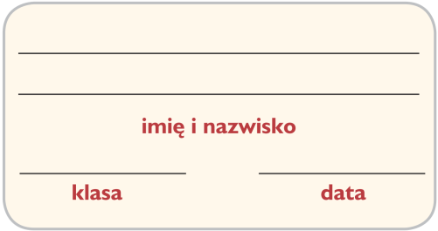
Karta pracy
Lekcja 22. Folklor naszych sąsiadów

1. Podkreśl nazwy polskich tańców narodowych, do których nawiązują mazurki skomponowane przez Chopina.
2. Uzupełnij diagram nazwami niemieckich, czeskich, słowackich, rosyjskich i ukraińskich tańców ludowych poznanych na lekcji.
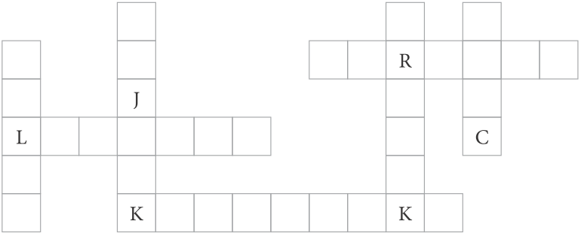

3. Podaj nazwę tańca ludowego, który wykonywany jest zarówno w Rosji, jak i na Ukrainie.
________________________________________

4. Uzupełnij podane zdania.
• Krótkie, wesołe piosenki rosyjskie to ____________________.
• Dawne niemieckie tańce kołowe wykonywane były przy akompaniamencie ____________________, ____________________, ____________________ i ____________________.
• Popularnymi w Rosji tańcami są ____________________ i ____________________.
• Niemieccy muzycy ludowi grają między innymi na____________________ oraz ____________________.
• Rosyjski instrument ludowy z pudłem rezonansowym i trzema strunami to ____________________.
5. Określ, z których krajów pochodzą wymienione pieśni, tańce i instrumenty ludowe.
• polka – ____________________ • odzemek – ____________________
• czastuszka – ____________________ • bajan – ____________________
• duma – ____________________ • bandura – ____________________
• lendler – ____________________

